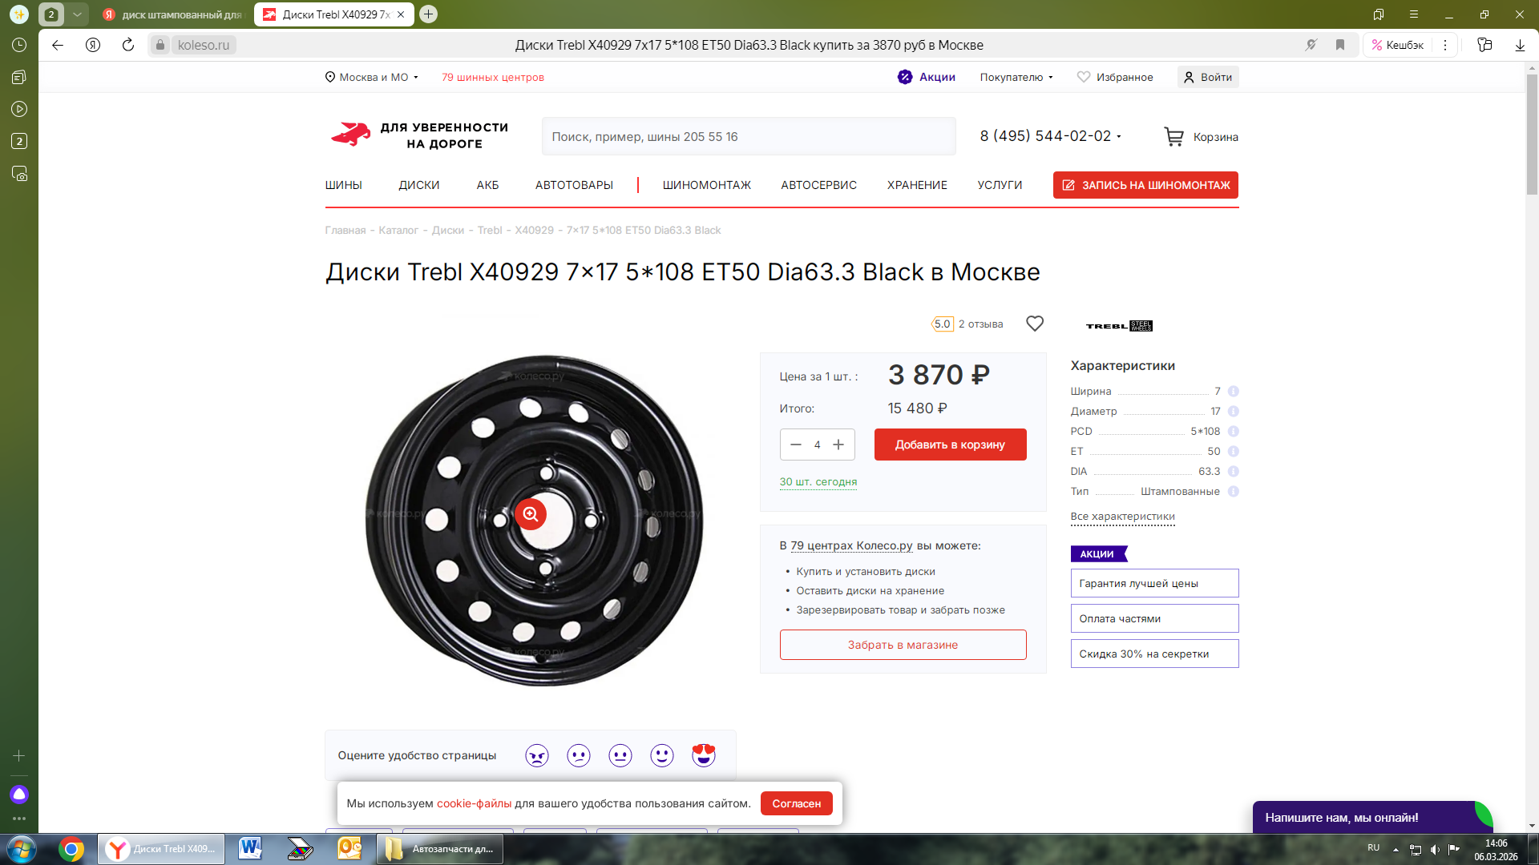
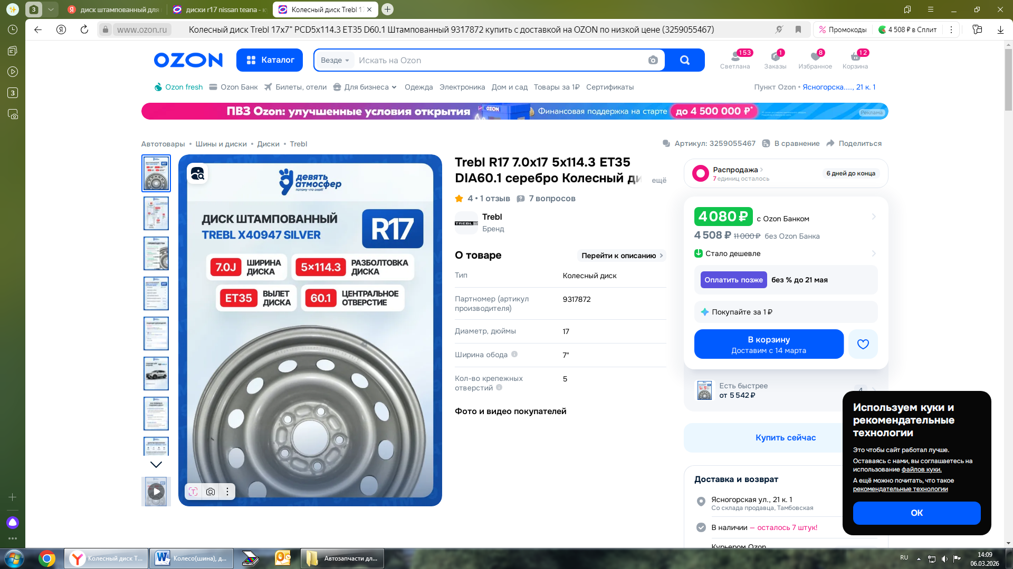
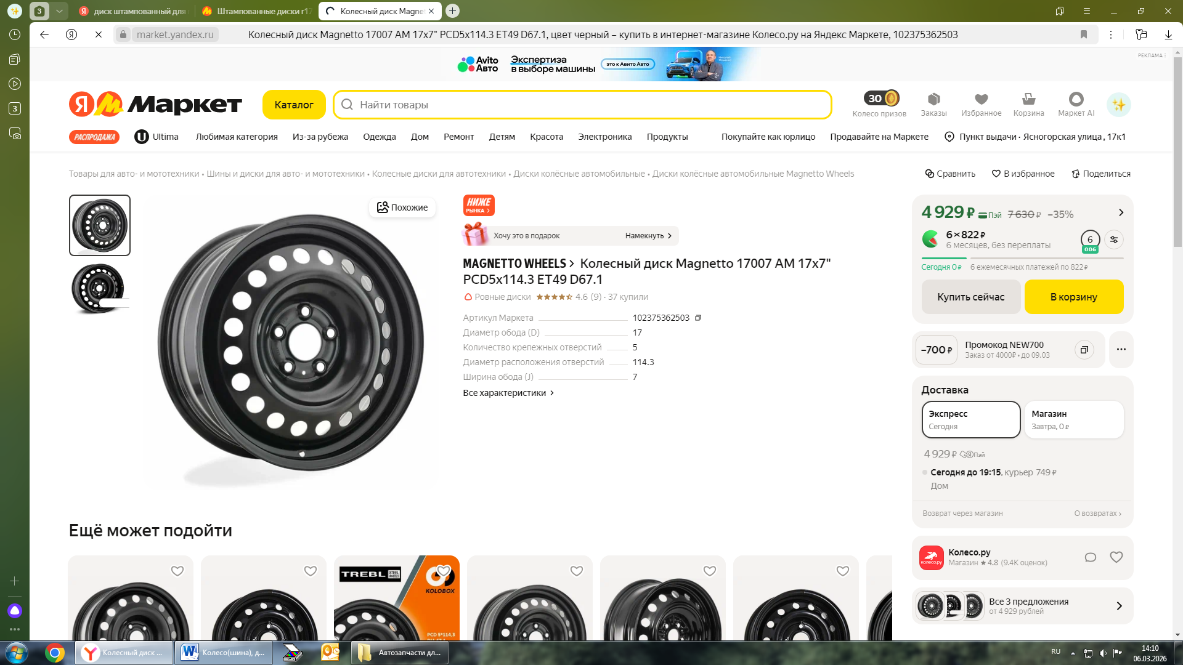
Технические характеристики
ОКПД 2 – 29.32.30.220. Диск колесный штампованный, R17, ширина диска 6,5-7,0 дюймов.
Расчет цены
3870+4080+4929=12879/3=4293

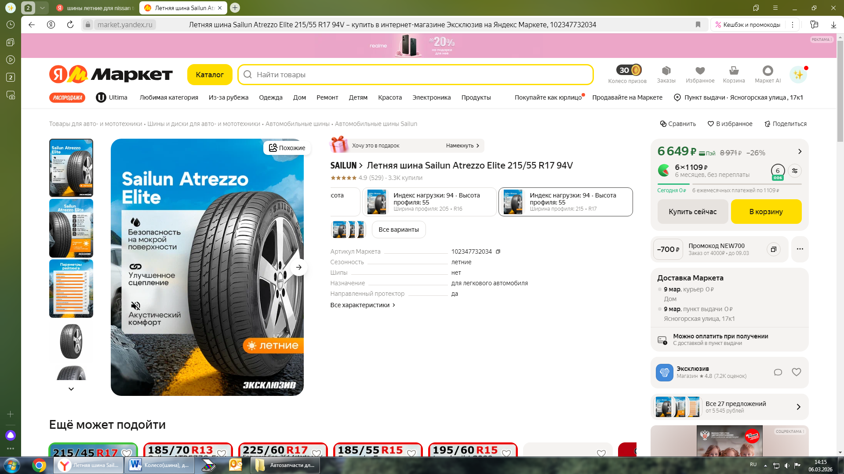
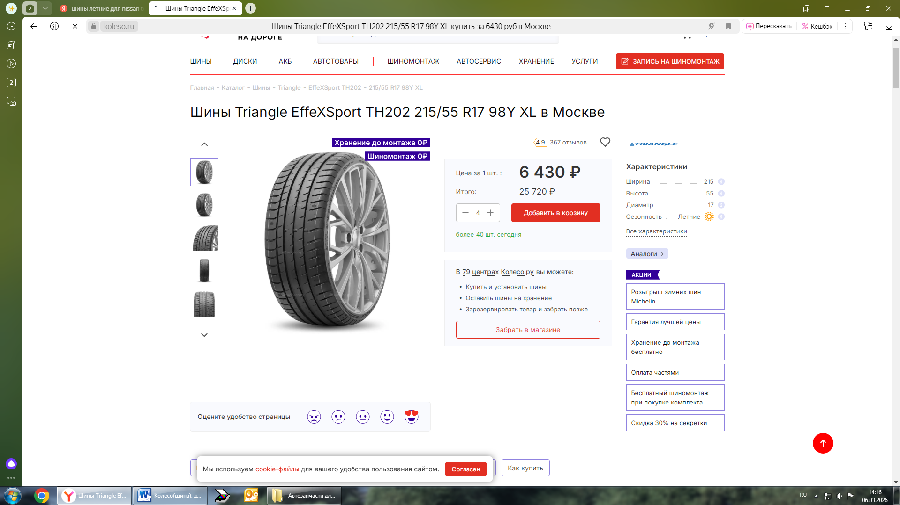
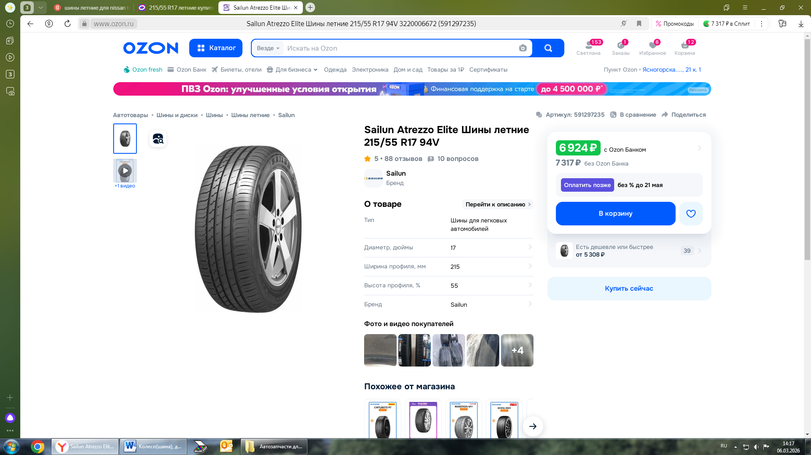
Технические характеристики
ОКПД 2 – 22.11.1. Шины летние, 215/55 R17
Расчет цены
6649+6430+6924=20003/3=6667,67

